LAPORAN PRAKTIKUM PEMROGRAMAN BERORIENTASI OBYEK
MODUL 5: INHERITANCE, GENERALIZATION, SUPERCLASS, DAN SUBCLASS
Nama Mahasiswa | : Rafael Rizky
NRP | : 3125522007
Dosen Pengampu | : Nirwana Haidar Hari, S.Pd., M.Kom.
Program Studi / Kampus | : D3 Teknik Informatika - PENS PSDKU Sumenep (2026)

1. Deskripsi Proyek dan Review Hasil P4
1.1 Nama Proyek: Sistem Kasir Sederhana
1.2 Latar Belakang Masalah: Pada praktikum P4, relasi antarobjek (Association, Aggregation, dan Composition) telah berhasil dihubungkan menjadi satu kesatuan alur transaksi kasir. Namun, seiring perluasan variasi barang yang dijual pada toko ritel, timbul kebutuhan spesifik untuk mengelola komoditas yang berbeda karakteristiknya, seperti produk makanan (yang memerlukan pelacakan tanggal kadaluarsa) dan produk peralatan/elektronik (yang memerlukan jaminan masa garansi). Apabila entitas-entitas tersebut dibuat sebagai class independen, akan terjadi redundansi atau duplikasi atribut umum (kode, nama, harga, stok) dan method mutator yang identik. Oleh karena itu, pada praktikum P5 ini diterapkan prinsip Generalization dan Inheritance untuk membentuk arsitektur Superclass dan Subclass yang terstruktur.
2. Perencanaan Agile Sprint (Sprint P5)
2.1 Sprint Goal: Memperbaiki desain proyek Sistem Kasir Sederhana dengan mengidentifikasi class yang memiliki karakteristik serupa, melakukan generalization untuk membentuk Superclass Produk, serta mengimplementasikan Subclass ProdukMakanan dan ProdukElektronik menggunakan klausa extends dan super, dengan tetap mempertahankan seluruh relasi P4.
2.2 Sprint Backlog P5
ID | Sprint Backlog | Status
SB-01 | Mencari dan mengaudit class yang memiliki potensi duplikasi atribut/behavior. | DONE
SB-02 | Menentukan dan mendefinisikan Superclass (Produk). | DONE
SB-03 | Menentukan dan mendefinisikan Subclass (ProdukMakanan dan ProdukElektronik). | DONE
SB-04 | Memperbarui UML Class Diagram proyek sebelum dan sesudah refactoring. | DONE
SB-05 | Implementasi pewarisan menggunakan kata kunci extends pada subclass. | DONE
SB-06 | Implementasi pemanggilan constructor superclass menggunakan super(...). | DONE
SB-07 | Melakukan pengujian menyeluruh pada Main.java mencakup transaksi multi-kategori. | DONE

3. Audit Class dan Identifikasi Generalization (Bagian A)
Berdasarkan hasil analisis, ditemukan entitas produk makanan dan produk elektronik yang memiliki karakteristik umum identik. Hasil audit dikelompokkan ke dalam tabel berikut:
Class | Attribute Umum (Kandidat Superclass) | Attribute Khusus (Subclass)
ProdukMakanan | kode, nama, harga, stok | tanggalKadaluarsa (String)
ProdukElektronik | kode, nama, harga, stok | garansiBulan (int)

3.1 Penetapan Struktur Hierarki:
- • Superclass: Produk — Merupakan kelas induk yang memegang atribut bersama: kode, nama, harga, stok, serta method operasional (kurangiStok, tambahStok, hitungNilaiInventaris).
- • Subclass 1: ProdukMakanan — Mewarisi Produk dengan penambahan atribut khusus tanggalKadaluarsa.
- • Subclass 2: ProdukElektronik — Mewarisi Produk dengan penambahan atribut khusus garansiBulan.

4. Pembaruan Class Diagram (Bagian B)
4.1 Class Diagram Sebelum Refactoring (P4)
Sebelum refactoring, jika class ProdukMakanan dan ProdukElektronik didefinisikan secara mandiri, terjadi duplikasi atribut kode, nama, harga, stok secara terulang pada masing-masing kelas.
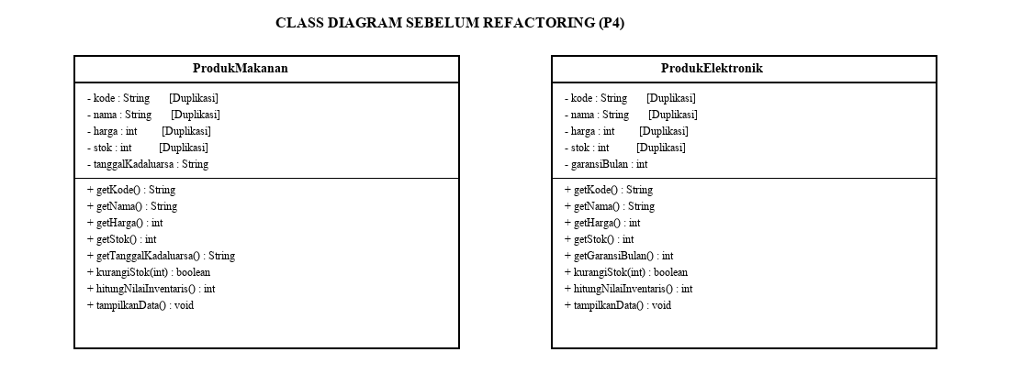
Gambar 1. UML Class Diagram Sebelum Refactoring (Terjadi Duplikasi Atribut)
4.2 Class Diagram Setelah Refactoring (P5: Dengan Inheritance)
Setelah refactoring, atribut umum diekstrak ke dalam Superclass Produk. Subclass ProdukMakanan dan ProdukElektronik mewarisi Produk menggunakan simbol segitiga generalization (▲), sementara relasi P4 (Association dengan Pelanggan, Aggregation dengan ItemTransaksi, dan Composition dengan Transaksi) tetap dipertahankan utuh.
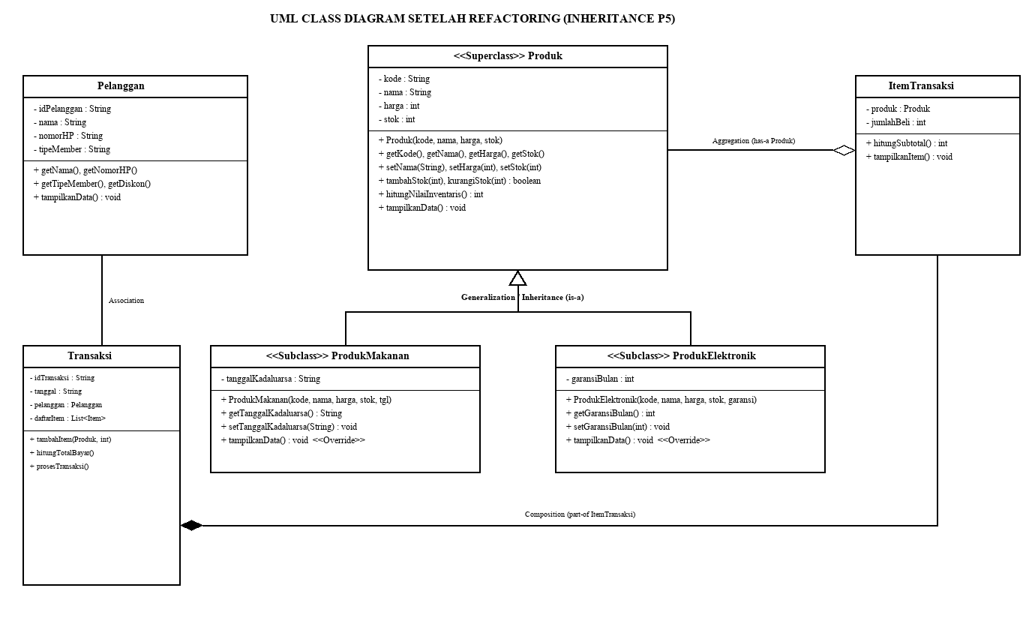
Gambar 2. UML Class Diagram Setelah Refactoring (Penerapan Inheritance & Generalization P5)
5. Penjelasan Hubungan is-a dan Manfaat Refactoring
5.1 Pemenuhan Prinsip is-a: Inheritance pada perancangan ini memenuhi prinsip hubungan 'is-a' secara sah dan logis:
- • ProdukMakanan is-a Produk (Produk makanan merupakan jenis produk yang sah dan memiliki kode, nama, harga, stok, serta karakteristik kadaluarsa).
- • ProdukElektronik is-a Produk (Produk elektronik merupakan jenis produk yang sah dan memiliki kode, nama, harga, stok, serta jaminan masa garansi).
5.2 Manfaat Nyata Refactoring:
- 1. Mengeliminasi Duplikasi Kode: Atribut kode, nama, harga, stok serta logika validasinya cukup didefinisikan satu kali pada Superclass Produk.
- 2. Struktur Class Lebih Bersih: Pemisahan antara karakteristik umum dan karakteristik khusus membuat model data lebih intuitif dan rapi.
- 3. Kemudahan Maintenance & Reusability: Class ItemTransaksi dan Transaksi dari P4 tidak perlu diubah karena keduanya berinteraksi dengan Superclass Produk secara polimorfik.

6. Pengujian Program (Bagian F) dan Hasil Eksekusi
Pengujian pada class Main.java membuktikan instansiasi objek dari kedua subclass, pemanggilan constructor superclass menggunakan super(...), pewarisan atribut/method, serta integrasi transaksi belanja multi-kategori (makanan dan elektronik dalam satu struk).
6.1 Tangkapan Layar Hasil Running Terminal (Monokrom)
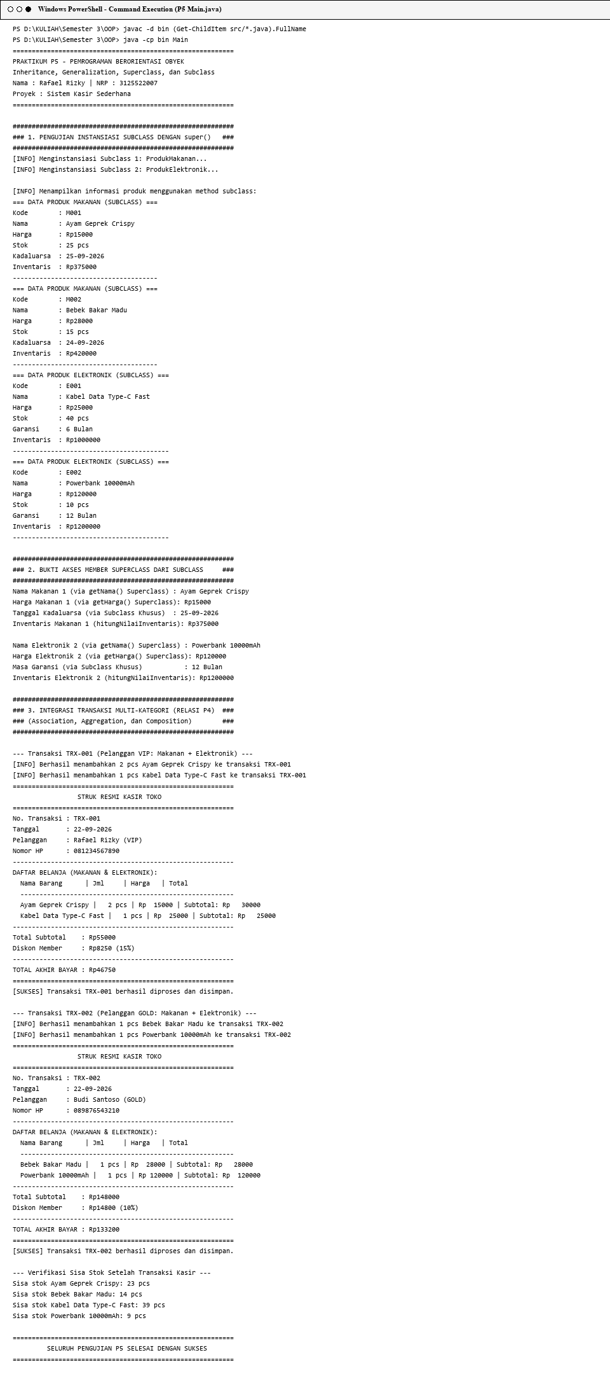
Gambar 3. Bukti Running Program Main.java pada Terminal Windows PowerShell
7. Bukti dan Analisis Penggunaan extends dan super (Bagian E)
7.1 Penerapan extends: Subclass mendeklarasikan hubungan inheritance melalui klausa 'public class ProdukMakanan extends Produk' dan 'public class ProdukElektronik extends Produk'. Hal ini memungkinkan kedua subclass mewarisi method publik dari superclass seperti getNama(), getHarga(), kurangiStok(), dan hitungNilaiInventaris().
7.2 Penerapan super(...) & Urutan Eksekusi: Pada constructor kedua subclass, pemanggilan 'super(kode, nama, harga, stok);' diletakkan pada baris pertama. Pemanggilan ini meneruskan argumen inisialisasi ke constructor Superclass Produk. Urutan eksekusi constructor berjalan secara hierarkis: constructor Produk dijalankan terlebih dahulu untuk menginisialisasi atribut dasar beserta validasinya, kemudian dilanjutkan eksekusi constructor subclass untuk menginisialisasi atribut spesifik (tanggalKadaluarsa atau garansiBulan).
8. Sprint Review (Evaluasi Sprint P5)
Item Evaluasi | Hasil / Keterangan
Kandidat inheritance ditemukan | Ditemukan entitas ProdukMakanan dan ProdukElektronik dengan atribut umum yang sama.
Superclass berhasil dibuat | Superclass Produk berhasil didefinisikan dengan atribut umum dan method terenkapsulasi.
Minimal 2 subclass dibuat | Dibuat 2 subclass: ProdukMakanan dan ProdukElektronik.
extends diterapkan | Klausa extends diterapkan pada kedua subclass untuk mewarisi class Produk.
super diterapkan | Kata kunci super(...) diterapkan pada constructor subclass untuk inisialisasi superclass.
Class diagram diperbarui | Class diagram diperbarui dengan simbol generalization dan perbandingan sebelum/sesudah.
Program berhasil dijalankan | Program sukses dikompilasi (javac) dan dieksekusi (java) 100% bebas error.
Kendala | Tidak ditemukan kendala fatal. Seluruh relasi P4 terintegrasi mulus dengan inheritance P5.

9. Sprint Retrospective
What Went Well? Penerapan konsep generalization dan inheritance berhasil mengeliminasi duplikasi kode pada model produk. Pemanggilan super(...) menjamin inisialisasi bertingkat yang kokoh, dan integrasi multi-item belanja berjalan sangat stabil.
What Went Wrong? Perlu kecermatan dalam memastikan access modifier superclass tetap menjaga prinsip information hiding tanpa membatasi fleksibilitas subclass.
Improvement: Pada sprint berikutnya (P6: Polymorphism), behavior perhitungan diskon atau tampilan produk antar-subclass akan dikembangkan melalui method overriding dinamis.

10. Definition of Done (DoD) Checklist Modul 5
Kriteria Definition of Done (Modul 5) | Status
Menggunakan project P4 (Sistem Kasir Sederhana) | [ v ] Terpenuhi
Melakukan audit terhadap class dan menemukan duplikasi | [ v ] Terpenuhi
Menemukan kandidat generalization yang relevan (Produk) | [ v ] Terpenuhi
Minimal 1 superclass dibuat (Produk) | [ v ] Terpenuhi
Minimal 2 subclass dibuat (ProdukMakanan dan ProdukElektronik) | [ v ] Terpenuhi
Menggunakan kata kunci extends pada subclass | [ v ] Terpenuhi
Menggunakan super(...) pada constructor subclass | [ v ] Terpenuhi
Constructor superclass dan subclass berjalan sesuai urutan | [ v ] Terpenuhi
Tidak terdapat duplikasi attribute umum pada subclass | [ v ] Terpenuhi
Hubungan inheritance memenuhi prinsip is-a | [ v ] Terpenuhi
Class Diagram diperbarui (perbandingan sebelum dan sesudah) | [ v ] Terpenuhi
Relasi dari P4 tetap dipertahankan secara utuh | [ v ] Terpenuhi
Program berhasil dikompilasi bebas error | [ v ] Terpenuhi
Program berhasil dijalankan dengan output yang sesuai | [ v ] Terpenuhi
Sprint Backlog diperbarui dengan status DONE | [ v ] Terpenuhi
Sprint Review dan Sprint Retrospective tersedia lengkap | [ v ] Terpenuhi

Lampiran: Source Code Java (Inheritance P5)
Berkas: Produk.java (Superclass)
public class Produk {
// Superclass: Menyimpan attribute umum yang dimiliki oleh seluruh jenis produk
private String kode;
private String nama;
private int harga;
private int stok;
// Constructor Superclass
public Produk(String kode, String nama, int harga, int stok) {
if (kode != null && !kode.trim().isEmpty()) {
this.kode = kode;
} else {
this.kode = "PROD-DEF";
System.out.println("[ERROR VALIDASI] Kode produk tidak boleh kosong! Diset ke default: PROD-DEF");
}
setNama(nama);
setHarga(harga);
setStok(stok);
}
// --- GETTER METHODS ---
public String getKode() {
return kode;
}
public String getNama() {
return nama;
}
public int getHarga() {
return harga;
}
public int getStok() {
return stok;
}
// --- SETTER METHODS DENGAN VALIDASI ---
public void setNama(String nama) {
if (nama != null && !nama.trim().isEmpty()) {
this.nama = nama;
} else {
System.out.println("[ERROR VALIDASI] Nama produk tidak boleh kosong/null!");
}
}
public void setHarga(int harga) {
if (harga > 0) {
this.harga = harga;
} else {
System.out.println("[ERROR VALIDASI] Harga produk harus lebih besar dari 0! (Ditolak: Rp" + harga + ")");
}
}
public void setStok(int stok) {
if (stok >= 0) {
this.stok = stok;
} else {
System.out.println("[ERROR VALIDASI] Stok produk tidak boleh negatif! (Ditolak: " + stok + ")");
}
}
// --- METODE OPERASIONAL ---
public void tambahStok(int jumlah) {
if (jumlah > 0) {
this.stok += jumlah;
System.out.println("[INFO] Stok produk " + nama + " bertambah " + jumlah + ". Total stok: " + this.stok);
} else {
System.out.println("[ERROR VALIDASI] Penambahan stok harus lebih dari 0!");
}
}
public boolean kurangiStok(int jumlah) {
if (jumlah <= 0) {
System.out.println("[ERROR VALIDASI] Jumlah pengurangan stok harus lebih dari 0!");
return false;
}
if (this.stok >= jumlah) {
this.stok -= jumlah;
return true;
} else {
System.out.println("[ERROR] Stok " + nama + " tidak mencukupi! (Tersedia: " + this.stok + ", Diminta: " + jumlah + ")");
return false;
}
}
public int hitungNilaiInventaris() {
return this.harga * this.stok;
}
public void tampilkanData() {
System.out.println("=== DATA PRODUK (SUPERCLASS) ===");
System.out.println("Kode : " + kode);
System.out.println("Nama : " + nama);
System.out.println("Harga : Rp" + harga);
System.out.println("Stok : " + stok + " pcs");
System.out.println("Inventaris : Rp" + hitungNilaiInventaris());
System.out.println("--------------------------------");
}
}

Berkas: ProdukMakanan.java (Subclass 1)
public class ProdukMakanan extends Produk {
// Subclass 1: Mewarisi attribute dan method dari Produk
// Memiliki attribute khusus: tanggalKadaluarsa
private String tanggalKadaluarsa;
// Constructor Subclass yang memanggil constructor Superclass menggunakan super(...)
public ProdukMakanan(String kode, String nama, int harga, int stok, String tanggalKadaluarsa) {
// Memanggil constructor Produk(kode, nama, harga, stok)
super(kode, nama, harga, stok);
setTanggalKadaluarsa(tanggalKadaluarsa);
}
// --- GETTER & SETTER KHUSUS ---
public String getTanggalKadaluarsa() {
return tanggalKadaluarsa;
}
public void setTanggalKadaluarsa(String tanggalKadaluarsa) {
if (tanggalKadaluarsa != null && !tanggalKadaluarsa.trim().isEmpty()) {
this.tanggalKadaluarsa = tanggalKadaluarsa;
} else {
this.tanggalKadaluarsa = "01-01-2027";
System.out.println("[ERROR VALIDASI] Tanggal kadaluarsa tidak valid! Diset ke default: 01-01-2027");
}
}
// Memperluas informasi data produk makanan
@Override
public void tampilkanData() {
System.out.println("=== DATA PRODUK MAKANAN (SUBCLASS) ===");
System.out.println("Kode : " + getKode());
System.out.println("Nama : " + getNama());
System.out.println("Harga : Rp" + getHarga());
System.out.println("Stok : " + getStok() + " pcs");
System.out.println("Kadaluarsa : " + tanggalKadaluarsa);
System.out.println("Inventaris : Rp" + hitungNilaiInventaris());
System.out.println("--------------------------------------");
}
}

Berkas: ProdukElektronik.java (Subclass 2)
public class ProdukElektronik extends Produk {
// Subclass 2: Mewarisi attribute dan method dari Produk
// Memiliki attribute khusus: garansiBulan
private int garansiBulan;
// Constructor Subclass yang memanggil constructor Superclass menggunakan super(...)
public ProdukElektronik(String kode, String nama, int harga, int stok, int garansiBulan) {
// Memanggil constructor Produk(kode, nama, harga, stok)
super(kode, nama, harga, stok);
setGaransiBulan(garansiBulan);
}
// --- GETTER & SETTER KHUSUS ---
public int getGaransiBulan() {
return garansiBulan;
}
public void setGaransiBulan(int garansiBulan) {
if (garansiBulan >= 0) {
this.garansiBulan = garansiBulan;
} else {
System.out.println("[ERROR VALIDASI] Masa garansi tidak boleh negatif! (Ditolak: " + garansiBulan + " bulan)");
}
}
// Memperluas informasi data produk elektronik
@Override
public void tampilkanData() {
System.out.println("=== DATA PRODUK ELEKTRONIK (SUBCLASS) ===");
System.out.println("Kode : " + getKode());
System.out.println("Nama : " + getNama());
System.out.println("Harga : Rp" + getHarga());
System.out.println("Stok : " + getStok() + " pcs");
System.out.println("Garansi : " + garansiBulan + " Bulan");
System.out.println("Inventaris : Rp" + hitungNilaiInventaris());
System.out.println("-----------------------------------------");
}
}

Berkas: Pelanggan.java (Class Relasi P4)
public class Pelanggan {
private String idPelanggan;
private String nama;
private String nomorHP;
private String tipeMember; // VIP, GOLD, REGULER
// Constructor dengan penegakan validasi
public Pelanggan(String idPelanggan, String nama, String nomorHP, String tipeMember) {
if (idPelanggan != null && !idPelanggan.trim().isEmpty()) {
this.idPelanggan = idPelanggan;
} else {
this.idPelanggan = "CUST-DEF";
System.out.println("[ERROR VALIDASI] ID Pelanggan tidak boleh kosong! Diset ke default: CUST-DEF");
}
setNama(nama);
setNomorHP(nomorHP);
setTipeMember(tipeMember);
}
// --- GETTER METHODS ---
public String getIdPelanggan() {
return idPelanggan;
}
public String getNama() {
return nama;
}
public String getNomorHP() {
return nomorHP;
}
public String getTipeMember() {
return tipeMember;
}
public double getDiskon() {
if (tipeMember == null) {
return 0.0;
}
switch (tipeMember.toUpperCase()) {
case "VIP":
return 0.15; // Diskon 15%
case "GOLD":
return 0.10; // Diskon 10%
case "REGULER":
default:
return 0.0; // 0% diskon
}
}
// --- SETTER METHODS DENGAN VALIDASI ---
public void setNama(String nama) {
if (nama != null && !nama.trim().isEmpty()) {
this.nama = nama;
} else {
System.out.println("[ERROR VALIDASI] Nama pelanggan tidak boleh kosong/null!");
}
}
public void setNomorHP(String nomorHP) {
if (nomorHP != null && nomorHP.matches("^[0-9]{10,13}$")) {
this.nomorHP = nomorHP;
} else {
System.out.println("[ERROR VALIDASI] Format nomor HP tidak valid! Harus berupa 10-13 digit angka (Ditolak: " + nomorHP + ")");
}
}
public void setTipeMember(String tipeMember) {
if (tipeMember != null && (tipeMember.equalsIgnoreCase("VIP") ||
tipeMember.equalsIgnoreCase("GOLD") ||
tipeMember.equalsIgnoreCase("REGULER"))) {
this.tipeMember = tipeMember.toUpperCase();
} else {
System.out.println("[ERROR VALIDASI] Tipe member tidak valid! Pilihan: VIP, GOLD, atau REGULER (Ditolak: " + tipeMember + ")");
if (this.tipeMember == null) {
this.tipeMember = "REGULER";
}
}
}
// --- METODE OPERASIONAL ---
public void tampilkanData() {
System.out.println("=== DATA PELANGGAN ===");
System.out.println("ID Pelanggan : " + idPelanggan);
System.out.println("Nama : " + nama);
System.out.println("Nomor HP : " + nomorHP);
System.out.println("Tipe Member : " + tipeMember);
System.out.println("Hak Diskon : " + (int)(getDiskon() * 100) + "%");
System.out.println("-------------------------");
}
}

Berkas: ItemTransaksi.java (Class Relasi P4)
public class ItemTransaksi {
// Relasi Aggregation: ItemTransaksi merujuk pada objek Superclass Produk.
// Dapat menampung objek turunan apa pun (ProdukMakanan, ProdukElektronik, dll).
private Produk produk;
private int jumlahBeli;
// Constructor Aggregation
public ItemTransaksi(Produk produk, int jumlahBeli) {
this.produk = produk;
setJumlahBeli(jumlahBeli);
}
// --- GETTER & SETTER ---
public Produk getProduk() {
return produk;
}
public void setProduk(Produk produk) {
if (produk != null) {
this.produk = produk;
} else {
System.out.println("[ERROR VALIDASI] Objek produk tidak boleh null!");
}
}
public int getJumlahBeli() {
return jumlahBeli;
}
public void setJumlahBeli(int jumlahBeli) {
if (jumlahBeli > 0) {
this.jumlahBeli = jumlahBeli;
} else {
System.out.println("[ERROR VALIDASI] Jumlah beli harus lebih dari 0! (Ditolak: " + jumlahBeli + ")");
}
}
// --- METODE KALKULASI & DISPLAY ---
public int hitungSubtotal() {
if (produk != null) {
return produk.getHarga() * jumlahBeli;
}
return 0;
}
public void tampilkanItem() {
if (produk != null) {
System.out.printf(" %-16s | %3d pcs | Rp%7d | Subtotal: Rp%8d\n",
produk.getNama(), jumlahBeli, produk.getHarga(), hitungSubtotal());
}
}
}

Berkas: Transaksi.java (Class Relasi P4)
import java.util.ArrayList;
public class Transaksi {
private String idTransaksi;
private String tanggal;
// 1. Relasi Association: Transaksi memiliki referensi ke Pelanggan (uses-a)
private Pelanggan pelanggan;
// 2. Relasi Composition: Transaksi mengelola kumpulan objek ItemTransaksi (part-of)
private ArrayList<ItemTransaksi> daftarItem;
// Constructor Transaksi
public Transaksi(String idTransaksi, String tanggal, Pelanggan pelanggan) {
if (idTransaksi != null && !idTransaksi.trim().isEmpty()) {
this.idTransaksi = idTransaksi;
} else {
this.idTransaksi = "TRX-DEF";
System.out.println("[ERROR VALIDASI] ID Transaksi tidak boleh kosong! Diset ke: TRX-DEF");
}
this.tanggal = (tanggal != null && !tanggal.trim().isEmpty()) ? tanggal : "22-09-2026";
this.pelanggan = pelanggan;
this.daftarItem = new ArrayList<>();
}
// --- GETTER METHODS ---
public String getIdTransaksi() {
return idTransaksi;
}
public String getTanggal() {
return tanggal;
}
public Pelanggan getPelanggan() {
return pelanggan;
}
public ArrayList<ItemTransaksi> getDaftarItem() {
return daftarItem;
}
// --- IMPLEMENTASI COMPOSITION: Menambahkan Item ke Transaksi ---
// Menerima parameter superclass Produk (dapat berupa ProdukMakanan atau ProdukElektronik)
public boolean tambahItem(Produk produk, int jumlahBeli) {
if (produk == null) {
System.out.println("[GAGAL] Produk tidak valid (null)!");
return false;
}
if (jumlahBeli <= 0) {
System.out.println("[ERROR VALIDASI] Jumlah beli harus lebih besar dari 0! (Ditolak: " + jumlahBeli + ")");
return false;
}
if (jumlahBeli > produk.getStok()) {
System.out.println("[ERROR STOK] Pembelian " + produk.getNama() + " (" + jumlahBeli + " pcs) melebihi stok yang ada (" + produk.getStok() + " pcs)!");
return false;
}
// Pengurangan stok pada produk yang diwarisi dari Superclass
produk.kurangiStok(jumlahBeli);
// Composition: Menciptakan objek ItemTransaksi di dalam Transaksi
ItemTransaksi itemBaru = new ItemTransaksi(produk, jumlahBeli);
daftarItem.add(itemBaru);
System.out.println("[INFO] Berhasil menambahkan " + jumlahBeli + " pcs " + produk.getNama() + " ke transaksi " + idTransaksi);
return true;
}
// --- METODE KALKULASI & STRUK ---
public int hitungTotalSubtotal() {
int total = 0;
for (ItemTransaksi item : daftarItem) {
total += item.hitungSubtotal();
}
return total;
}
public double hitungDiskonNominal() {
if (pelanggan != null) {
return hitungTotalSubtotal() * pelanggan.getDiskon();
}
return 0.0;
}
public double hitungTotalBayar() {
return hitungTotalSubtotal() - hitungDiskonNominal();
}
public void prosesTransaksi() {
if (daftarItem.isEmpty()) {
System.out.println("[GAGAL] Transaksi " + idTransaksi + " tidak dapat diproses: Keranjang belanja kosong!");
return;
}
System.out.println("==========================================================");
System.out.println(" STRUK RESMI KASIR TOKO ");
System.out.println("==========================================================");
System.out.println("No. Transaksi : " + idTransaksi);
System.out.println("Tanggal : " + tanggal);
if (pelanggan != null) {
System.out.println("Pelanggan : " + pelanggan.getNama() + " (" + pelanggan.getTipeMember() + ")");
System.out.println("Nomor HP : " + pelanggan.getNomorHP());
} else {
System.out.println("Pelanggan : UMUM (Non-Member)");
}
System.out.println("----------------------------------------------------------");
System.out.println("DAFTAR BELANJA (MAKANAN & ELEKTRONIK):");
System.out.println(" Nama Barang | Jml | Harga | Total");
System.out.println(" --------------------------------------------------------");
for (ItemTransaksi item : daftarItem) {
item.tampilkanItem();
}
System.out.println("----------------------------------------------------------");
System.out.println("Total Subtotal : Rp" + hitungTotalSubtotal());
if (pelanggan != null) {
System.out.println("Diskon Member : Rp" + (int)hitungDiskonNominal() + " (" + (int)(pelanggan.getDiskon() * 100) + "%)");
}
System.out.println("----------------------------------------------------------");
System.out.println("TOTAL AKHIR BAYAR : Rp" + (int)hitungTotalBayar());
System.out.println("==========================================================");
System.out.println("[SUKSES] Transaksi " + idTransaksi + " berhasil diproses dan disimpan.");
System.out.println();
}
}

Berkas: Main.java (Main Runner Test)
public class Main {
public static void main(String[] args) {
System.out.println("==========================================================");
System.out.println("PRAKTIKUM P5 - PEMROGRAMAN BERORIENTASI OBYEK");
System.out.println("Inheritance, Generalization, Superclass, dan Subclass");
System.out.println("Nama : Rafael Rizky | NRP : 3125522007");
System.out.println("Proyek : Sistem Kasir Sederhana");
System.out.println("==========================================================\n");
// =========================================================
// BAGIAN 1: PENGUJIAN INSTANSIASI SUBCLASS & PENGGUNAAN super()
// =========================================================
System.out.println("##########################################################");
System.out.println("### 1. PENGUJIAN INSTANSIASI SUBCLASS DENGAN super() ###");
System.out.println("##########################################################");
System.out.println("[INFO] Menginstansiasi Subclass 1: ProdukMakanan...");
ProdukMakanan makanan1 = new ProdukMakanan("M001", "Ayam Geprek Crispy", 15000, 25, "25-09-2026");
ProdukMakanan makanan2 = new ProdukMakanan("M002", "Bebek Bakar Madu", 28000, 15, "24-09-2026");
System.out.println("\n[INFO] Menginstansiasi Subclass 2: ProdukElektronik...");
ProdukElektronik elektronik1 = new ProdukElektronik("E001", "Kabel Data Type-C Fast", 25000, 40, 6);
ProdukElektronik elektronik2 = new ProdukElektronik("E002", "Powerbank 10000mAh", 120000, 10, 12);
System.out.println("\n[INFO] Menampilkan informasi produk menggunakan method subclass:");
makanan1.tampilkanData();
makanan2.tampilkanData();
elektronik1.tampilkanData();
elektronik2.tampilkanData();
// =========================================================
// BAGIAN 2: BUKTI AKSES MEMBER SUPERCLASS DARI SUBCLASS
// =========================================================
System.out.println("##########################################################");
System.out.println("### 2. BUKTI AKSES MEMBER SUPERCLASS DARI SUBCLASS ###");
System.out.println("##########################################################");
System.out.println("Nama Makanan 1 (via getNama() Superclass) : " + makanan1.getNama());
System.out.println("Harga Makanan 1 (via getHarga() Superclass): Rp" + makanan1.getHarga());
System.out.println("Tanggal Kadaluarsa (via Subclass Khusus) : " + makanan1.getTanggalKadaluarsa());
System.out.println("Inventaris Makanan 1 (hitungNilaiInventaris): Rp" + makanan1.hitungNilaiInventaris());
System.out.println("\nNama Elektronik 2 (via getNama() Superclass) : " + elektronik2.getNama());
System.out.println("Harga Elektronik 2 (via getHarga() Superclass): Rp" + elektronik2.getHarga());
System.out.println("Masa Garansi (via Subclass Khusus) : " + elektronik2.getGaransiBulan() + " Bulan");
System.out.println("Inventaris Elektronik 2 (hitungNilaiInventaris): Rp" + elektronik2.hitungNilaiInventaris());
System.out.println();
// =========================================================
// BAGIAN 3: PENGUJIAN INTEGRASI TRANSAKSI (MEMPERTAHANKAN P4)
// =========================================================
System.out.println("##########################################################");
System.out.println("### 3. INTEGRASI TRANSAKSI MULTI-KATEGORI (RELASI P4) ###");
System.out.println("### (Association, Aggregation, dan Composition) ###");
System.out.println("##########################################################");
// 1. Pelanggan (Association)
Pelanggan pelangganVIP = new Pelanggan("C001", "Rafael Rizky", "081234567890", "VIP");
Pelanggan pelangganGold = new Pelanggan("C002", "Budi Santoso", "089876543210", "GOLD");
// 2. Transaksi 1: Pelanggan VIP membeli Makanan dan Elektronik
System.out.println("\n--- Transaksi TRX-001 (Pelanggan VIP: Makanan + Elektronik) ---");
Transaksi transaksi1 = new Transaksi("TRX-001", "22-09-2026", pelangganVIP);
transaksi1.tambahItem(makanan1, 2); // 2 Ayam Geprek Crispy
transaksi1.tambahItem(elektronik1, 1); // 1 Kabel Data Type-C Fast
transaksi1.prosesTransaksi();
// 3. Transaksi 2: Pelanggan GOLD membeli Bebek Bakar dan Powerbank
System.out.println("--- Transaksi TRX-002 (Pelanggan GOLD: Makanan + Elektronik) ---");
Transaksi transaksi2 = new Transaksi("TRX-002", "22-09-2026", pelangganGold);
transaksi2.tambahItem(makanan2, 1); // 1 Bebek Bakar Madu
transaksi2.tambahItem(elektronik2, 1); // 1 Powerbank 10000mAh
transaksi2.prosesTransaksi();
// 4. Verifikasi sisa stok pada subclass setelah transaksi
System.out.println("--- Verifikasi Sisa Stok Setelah Transaksi Kasir ---");
System.out.println("Sisa stok " + makanan1.getNama() + ": " + makanan1.getStok() + " pcs");
System.out.println("Sisa stok " + makanan2.getNama() + ": " + makanan2.getStok() + " pcs");
System.out.println("Sisa stok " + elektronik1.getNama() + ": " + elektronik1.getStok() + " pcs");
System.out.println("Sisa stok " + elektronik2.getNama() + ": " + elektronik2.getStok() + " pcs");
System.out.println("\n==========================================================");
System.out.println(" SELURUH PENGUJIAN P5 SELESAI DENGAN SUKSES ");
System.out.println("==========================================================");
}
}

